附件1：

项目名称 | 招募“维修撒砂风源组成”的服务商
采购内容  /要求 | 需求内容：  1、对004车故障的撒砂风源组成（出厂编号“2020039”）进行维修。  2、维修前需对故障件进行确认，对撒砂风源组成进行技术鉴定及报价，并加盖公司公章。  3、对撒砂风源组成的故障件进行维修或更换，并测试撒砂风源组成功能正常，对维修或更换件质保期两年。
特殊要求：
需要有轨道交通风源组成维修或生产的业绩。
坏损设备  图片 | 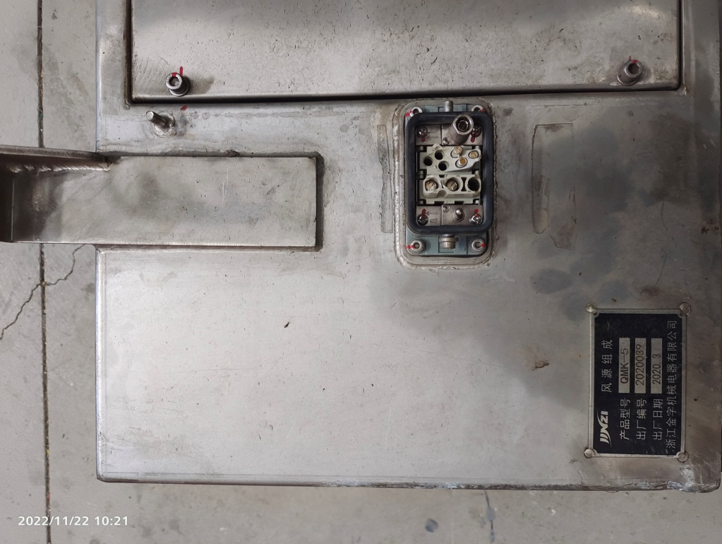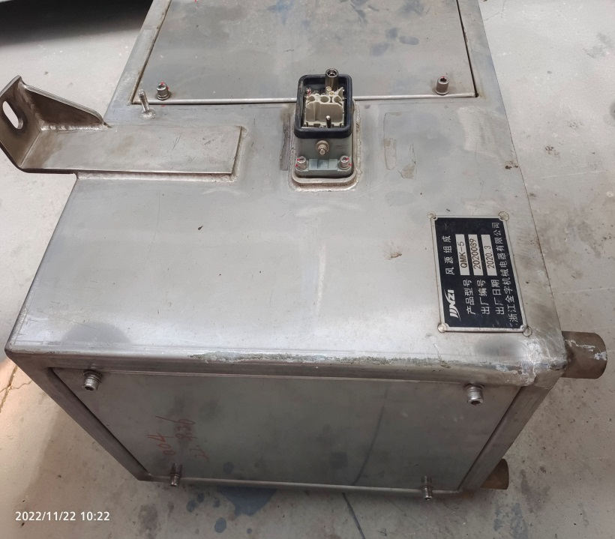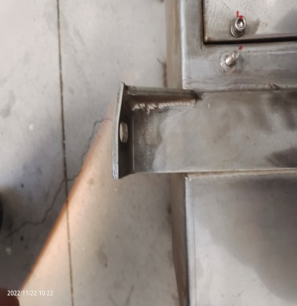  图一 图二 图三  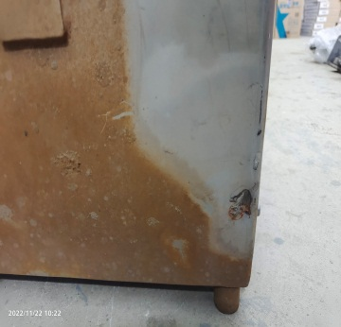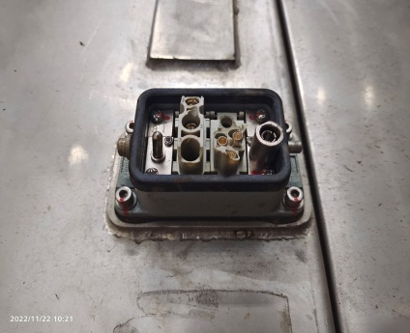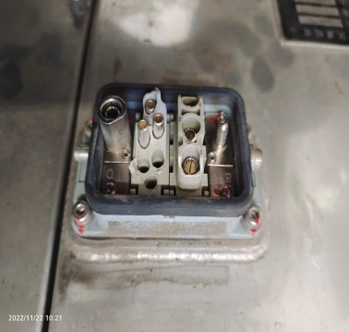  图四 图五 图六  